JU OŠ „Braća Labudović“
Nikšić

SCENARIO ZA REALIZACIJU
NASTAVNOG ČASA
IZ PRIRODE I DRUŠTVA
-cirkularna ekonomija-

U Nikšiću,
27.10.2023. Realizatori:
Gardašević Danijela
Tomašević Stanislavka
Đukanović Silva
OPŠTI PODACI
Naziv škole | OŠ“Braća Labudović“
Datum održavanja časa | 27.10.2023.
Razred i odjeljenje | ll_{1,} ll_{2 ,} ll₃
METODIČKI PODACI
Nastavni predmet: | Priroda i društvo
Ishodi učenja: | -Učenici razvijaju ekološku svijest ,  -Uočavaju i primjenjuju pravila odgovornog ponašanja prema životnoj sredini,  -Objašnjavaju pojam reciklaže, prepoznaju znak i objašnjavaju njegov izgled,  - Nabrajaju predmete koji se mogu reciklirati,  -Razumiju na koji način su ljudi riješili pitanje otpada
Nastavni sadržaji: | -Reciklaža i zagađenje životne sredine
Tip časa: | Sticanje novih znanja ,utvrđivanje postojećih znanja
Oblici rada: | Frontalni, individualni, grupni
Metode rada: | Metoda razgovora,učenje putem otkrića, tekst metoda,kooperativna(u-u,u-n,n-u),metoda eksperimenata,demonstrativno-ilustivna
Nastavna sredstva: | Projektor,nastavni listići(za podjelu grupa),slike zagađenja životne sredine,video zapisi, ,razni predmeti koje sektuju…
Korelacija: | Crnogorsko-srpski,bosanski ,hrvatski jezik i književnost, Likovna kultura, Priroda i društvo

TOK ČASA
Redosljed koraka: | Planirani sadržaj rada | Aktivnosti
1. | Gledamo fotografije prirode- zagađena i nezagađena okolina | -Učenici posmatraju fotografije(PRILOG 1) zagađene prirodne okoline i komentarišu na koji način se okolina zagađuje ,čime se zagađuje, šta možemo uraditi sa predmetima koji se nađu kao otpad, kako to možemo spriječiti...
2. | Najava nastavne jedinice | -Zapisuju naslov
3. | Proces reciklaže | -Učenici posmatraju pp-prezentaciju na kojoj je prikazan proces reciklaže, upoznaju znak za reciklažu, opisuju ga,  razgovaramo o samom procesu,predmetima koji se mogu reciklirati…  https://www.youtube.com/watch?v=3a08UNnMwbw
4. | Selekcija otpada | -Učenicima se dijele razni predmeti koji se nalaze u jednoj kutiji .Njihov zadatak je da ih selektuju u kante datih boja: žuta,plava,siva,crvena (svaka boja kante je namjenjena određenoj vrsti otpada-PRILOG 2)
5. | KVIZ-  -provjera naučenog- | -Učenici su podijeljeni u 3 grupe na osnovu boje listića koji su dobili (plavi,crveni, žuti).  -Odgovaraju naizmjenično na pitanja (Što smo naučili o reciklaži ?).Grupa koja bude imala najviše tačnih odgovora je pobjednik (PRILOG 3)
6. | ,,Iskorišćavanje otpada” | -Gledaju video zapis: kako su se ljudi dosjetili da iskoriste otpad (PRILOG 4)
Osvrt na realizaciju:

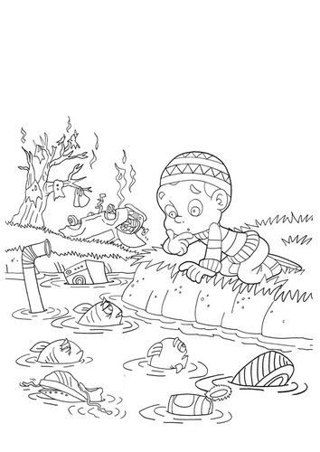
PRILOG 1
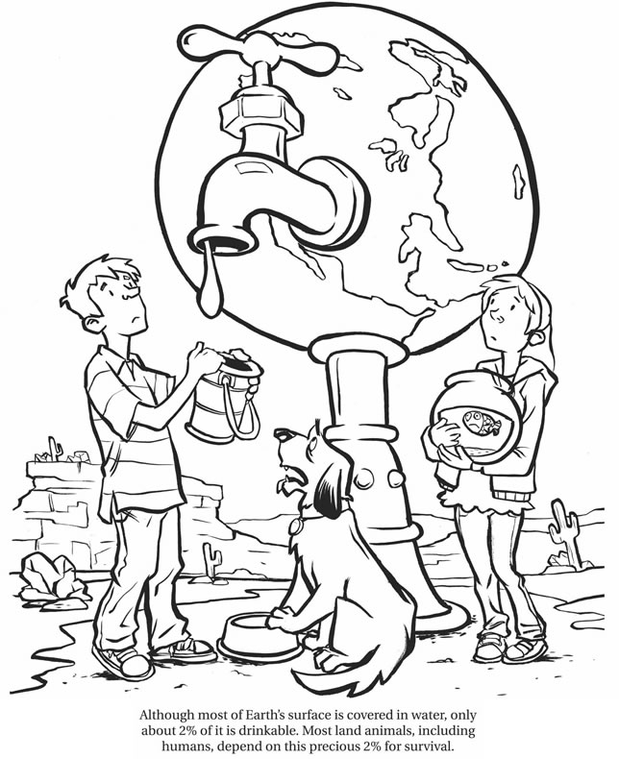
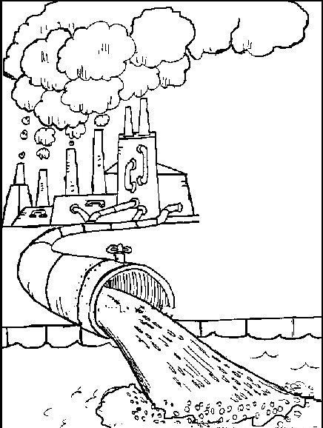
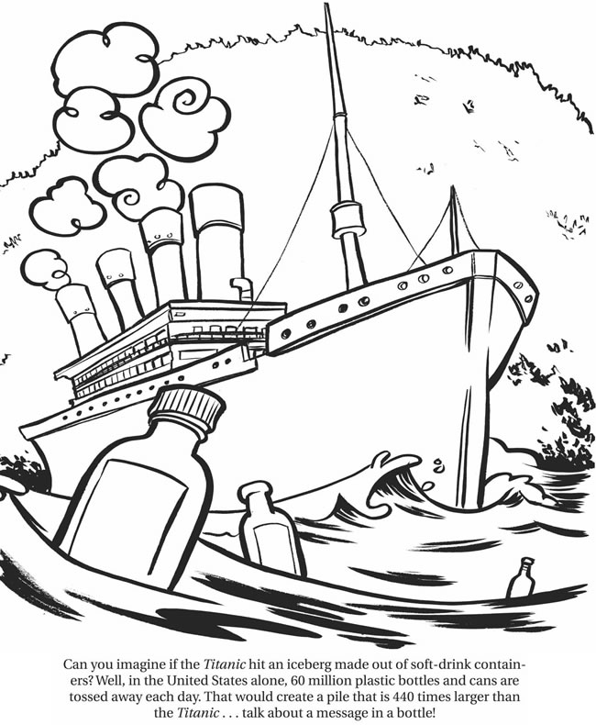
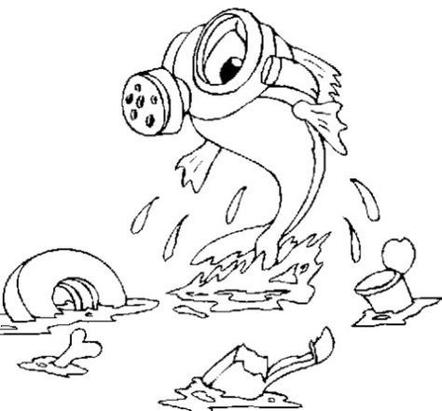
PRILOG 2
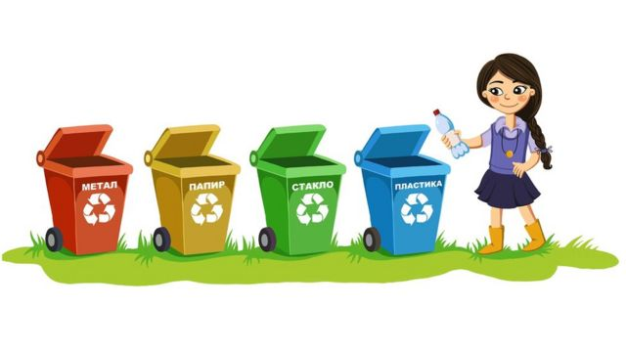

PRILOG 3
PLAVI: KVIZ-PITANJA
1.Što je reciklaža?
2.Koji materijali se mogu reciklirati?
3. Kako se zovu ljudi koji se bave odvozom smeća?
4. Ko sve utiče na zagađenje životne sredine?
5. Št obilježavamo 22.aprila svake godine?
6. Što odlažemo u plavim kantama?
ŽUTI:
7. Objasni što znači znak za reciklažu:a) sakupi,preradi, ponovo upotrijebi
b) razvrstaj otpad v) ne zagađuj okolinu
8. Koje je boje kanta za odlaganje metala?
9. Navedi primjer –kako mozete uticati na očuvanje sredine?
10. Što postižemo recikllažom?
11. Ko najviše zagađuje okolinu?
12. Navedi material koji se ne može reciklirati?
CRVENI:
13. Nacrtaj znak za reciklažu?
14.Kako se zovu mjesta gdje se odlaže otpad?
15. Navedi boje kanti u kojima se odlaže otpad?
16. Kako možemo doprinjeti da smeća bude manje?
17. Što odlažemo u zelenim kantama?
18. Kako možemo smanjiti količinu otpada u okolini?

PRILOG 7 PRILOG 4
ЛИМЕНКЕ
80-200 ГОДИНА
КЕСЕ
100 ГОДИНА
ПЛАСТИКА
1000 ГОДИНА
PP
ЧАША
50 Г0ДИНА
ЈАБУКА
МЈЕСЕЦ ДАНА
ПАПИР
4-6 НЕДЕЉА

